**BLOC1 WEB.1 : Introduction au HTML**

|  |
| --- |
| Objets d’un traitement informatique |



CONTEXTE :

**Guitar Doctor** est une S.A.R.L. artisanale spécialisée dans les micros et les amplificateurs pour guitare électrique.

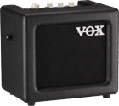

Elle revend des matériels de grande marque mais elle peut aussi fabriquer sur commande des micros et des amplificateurs.

L’entreprise veut réaliser un site internet. Visuellement la page d’accueil devra ressembler à cela :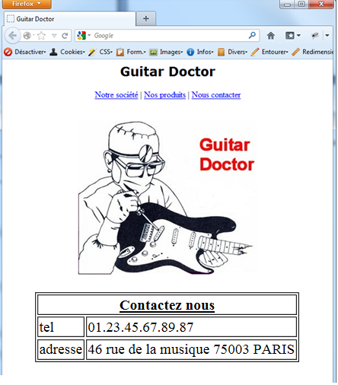

Menu, centré, constitué de trois liens vers les pages : « societé.html », « produits.html », « contact.html »

Image centrée. Le fichier de l’image est nommé « guitar.jpg » et se trouve dans le dossier « images ».

Titre de la page : « Guitar Doctor »

Titre <h2>, centré, police « Verdana »

Tableau html qui a des bordures de taille 1

"Contactez nous" est en gras et souligné !

**Votre Mission** : Ecrivez le code HTML de la page d’accueil (accueil.html) de façon à avoir le rendu visuel présenté ci-dessus. Vous écrirez toutes les balises HTML (<html>,<head>, <body>, etc.) et vous n’oublierez pas de les fermer. Vous vous aiderez du mémento HTML.

Mémento HTML

|  |  |
| --- | --- |
| Instruction | Code HTML |
| Ensemble du document HTML | **<html>**  **<head>**  **<title> *titre du document* </title>**  **</head>   <body>**  ***corps du* *document avec Paragraphe bloc, mise en forme et tout ce qu'on doit afficher sur la page***  **</body>**  **</html>** |
| Paragraphe | **<p align=*"alignement"* > *texte* </p>** (alignement : center pour centré, left pour gauche…) |
| bloc | **<div align=*"alignement"* > *texte et autres balises*</div>** |
| Mise en forme du texte | **<font color=*"couleur"* face*="police"* size*="taille*">texte</font>,**  **<b> *texte en gras* </b>; <i> *texte en* *italiques* </i>, <u> *texte souligné* </u>** |
| Lien hypertexte | **<a href= *"adresse de la page"> texte* </a>** |
| Tableau | **<table> <tr> <td> *texte* </td> [<td>…</td>…] </tr> [<tr>…</tr>…] </table>** |
| Titres | **<hn> *Titre…*</hn>** (avec n prenant une valeur entre 1 et 6) |
| Image | **<img src=*"fichier image">*** |
| Liste | **<ul> <li> *élément* </li> [<li>…</li>…] </ul>** |